** Chưa đủ rất nhiều, đây chỉ là tóm tắt nhẹ
QuanLyDuLich.cbp: main.cpp, btl.cpp, btl.h;
Chức năng của hệ thống: Nhập, xuất, xóa, tìm kiếm, thống kê, lưu file, đọc file
File btl.h là file header: khai báo các thư viện, các hàm, struct để dùng cho chương trình
File btl.cpp: Định nghĩa các hàm đã được khai báo ở header
File main.cpp: Là hàm main của chương trình

Các thư viện khai báo trong file header:
#include <iostream>
#include <string>
#include <string.h>
#include <iomanip>
#include <fstream>
#define MAX 100
Các thư viện dùng để xử lí chuỗi, đọc ghi file
Không gian tên:
using namespace std;

Chúng được gói gọn trong file header, nên chỉ cần gọi:
#include "btl.h"

Cấu trúc:
struct QLDL {
string ten;
int so_khach[12];
int gia_tien;
int doanh_thu;
int tong_so_khach;
};
Các thông tin về địa điểm du lịch cần quản lí: tên địa điểm, số khách du lịch của từng tháng, giá tiền, doanh thu theo năm, tổng số khách trong năm, … (*?)
Khai báo cấu trúc
QLDL qldl[MAX];
Tạo 1 mảng cấu trúc chứa giới hạn số phần tử MAX = 100

Hàm Main:
int main(){
QLDL qldl[MAX];
int select, tong_so_dia_diem = 0;
const string FILENAME = "DATA.txt";
while (true) {
menu();
cin >> select;
switch (select) {
case 1:
themDiaDiem(qldl[tong_so_dia_diem], tong_so_dia_diem);
tong_so_dia_diem++;
break;
case 2:
danhSachDiaDiem(qldl, tong_so_dia_diem);
break;
case 3:
timDiaDiem(qldl, tong_so_dia_diem);
break;
case 4:
xoaDiaDiem(qldl, tong_so_dia_diem);
break;
case 5:
thongKe(qldl, tong_so_dia_diem);
break;
case 6:
luuFile(qldl, tong_so_dia_diem, FILENAME);
break;
case 7:
loadFile(qldl, tong_so_dia_diem, FILENAME);
break;
case 0:
cout << "\n\t-Da thoat chuong trinh.\n";
return 0;
default:
cout << "\n\tMoi ban nhap lai.\n";
break;
}
system("pause");
system("cls");
}
return 0;
}

Hàm nhập địa điểm:
void themDiaDiem(QLDL &diadiem, int n) {
cin.ignore();
cout << "Nhap ten dia diem: ";
getline(cin, diadiem.ten);
cout << "Nhap gia tien: ";
cin >> diadiem.gia_tien;
for (int i=0; i<12; i++) {
cout << "Nhap so khach thang thu " << i+1 << ": ";
cin >> diadiem.so_khach[i];
}
tinhDoanhThu(diadiem, n);
cout << "\n-Ban da them dia diem thanh cong\n\n";
}
Với các tham số là tham chiếu của 1 phần tử trong mảng, và n là tổng số phần tử có trong mảng.
Chúng ta dùng tham chiếu (&) là biến sẽ thay đổi trực tiếp khi dùng trong hàm, khi ra khỏi hàm thì vẫn không thay đổi.
…
Hàm hiển thị danh sách các địa điểm đã nhập:
void danhSachDiaDiem(QLDL arr[], int n) {
if (n>0) {
cout <<"\t\t\t\t\t\t\tDANH SACH QUAN LI DIA DIEM DU LICH\n";
title();
cout << "\t--------------------------------------------------------------------------------------------------------------------------------\n";
for (int i=0; i<n; i++) {
cout << "\t" <<left << setw(4) << i+1;
thongTinDiaDiem(arr[i]);
cout << "\n";
}
cout << "\n\t--------------------------------------------------------------------------------------------------------------------------------\n";
} else {
cout << "\n-Hien chua co dia diem nao.\n\n";
}
}
Tham số là mảng cấu trúc và tổng số địa điểm có trong mảng
Dùng vòng for: … gọi ra hàm thông tin từng địa điểm..
Hàm in ra thông tin của địa điểm:
void thongTinDiaDiem(QLDL &diadiem) {
cout << left << setw(15) << diadiem.ten << left << setw(10) << diadiem.gia_tien;
for (int j=0; j<12; j++) {
cout << left << setw(8) << diadiem.so_khach[j];
}
}
In ra màn hình thông tin của địa điểm là tham chiếu truyền vào hàm
Hàm tính doanh thu:
void tinhDoanhThu(QLDL &diadiem) {
for (int i=0; i<12; i++) {
diadiem.tong_so_khach += diadiem.so_khach[i];
}
diadiem.doanh_thu = diadiem.tong_so_khach * diadiem.gia_tien;
}
Doanh thu của địa điểm bằng số tiền nhân tổng số khách trong 1 năm
Hàm thống kê:
void thongKe(QLDL arr[], int n) {
int max_dt = arr[0].doanh_thu;
int index_max_dt = 0;
for (int i=1; i<n; i++) {
if (max_dt < arr[i].doanh_thu) {
max_dt = arr[i].doanh_thu;
index_max_dt = i;
}
}
int max_khach = arr[0].tong_so_khach;
int index_max_khach = 0;
for (int q=0; q<n; q++) {
if (max_khach < arr[q].tong_so_khach) {
max_khach = arr[q].tong_so_khach;
index_max_khach = q;
}
}
cout << "\n\tCo tat ca " << n << " dia diem du lich.\n\tTrong do: \n";
cout << "\t Dia diem co doanh thu cao nhat: " << arr[index_max_dt].ten << " (" << max_dt << " VND)\n";
cout << "\t Dia diem dong khach nhat: " << arr[index_max_khach].ten << " (" << max_khach << " khach du lich)\n\n";
}
…
Hàm xóa địa điểm:
void xoaDiaDiem(QLDL arr[], int &n) {
if (n == 0) {
cout << "\n\t-Hien chua co dia diem nao.\n\n";
} else {
int stt;
cout << "\n\tNhap stt dia diem ban muon xoa: "; cin >> stt;
for (int i=stt-1; i<n-1; i++) {
arr[i] = arr[i+1];
}
--n;
cout << "\n\t-Da xoa dia diem thanh cong!\n\n";
}
}
Cần nhập số thứ tự ‘stt’ của địa điểm trên danh sách để xóa.
Tham chiếu &n để khi xóa 1 địa điểm, lúc này n - 1(tức là đối số truyền vào là tổng số địa điểm sẽ giảm đi 1), và các phần tử phía sau ‘stt’ sẽ được đẩy lên trước.

(*?) Hàm tìm địa điểm theo tên:
void timDiaDiem(QLDL arr[], int n) {
string name_find;
cout << "\n\tNhap ten dia diem can tim: ";
cin.ignore();
getline(cin, name_find);
for (int i=0; i<n; i++) {
if (name_find == arr[i].ten) {
//title();
cout << "\t\t";
thongTinDiaDiem(arr[i]);
cout << endl;
return;
}
}
cout << "\n\tKhong tim thay dia diem\n\n";
}

(*?)…

Hàm lưu dữ liệu ra file:
void luuFile(QLDL qldl[], int n, string filename) {
ofstream out_file;
out_file.open(filename);
out_file << "\n";
for (int i=0; i<n; i++) {
out_file << qldl[i].ten << endl << qldl[i].gia_tien;
for (int j=0; j<12; j++) {
out_file << " " << qldl[i].so_khach[j];
}
out_file << "\n";
}
out_file.close();
cout << "\n\t-Da luu vao file DATA.txt\n\n";
}
Dùng vòng for xét duyệt tất cả các địa điểm có trong mảng và nội dung theo quy tắc (để dễ đọc) vào file DATA.txt

Hàm đọc dữ liệu đã lưu từ file:
void loadFile(QLDL qldl[], int &n, string filename) {
ifstream in_file;
in_file.open(filename);
if(!in_file.is_open()) {
cout << "Khong mo duoc file!\n";
n = 0;
return;
}
int count = 0;
while(!in_file.eof()) {
string name;
in_file.ignore();
getline(in_file, name);
if (name=="") {
break;
} else {
qldl[count].ten = name;
in_file >> qldl[count].gia_tien;
for (int i=0; i<12; i++) {
in_file >> qldl[count].so_khach[i];
}
tinhDoanhThu(qldl[count], count+1);
count++;
}
}
in_file.close();
cout << "\n\t-Da load du lieu thanh cong.\n\n";
n = count;
}
Đọc từng thông tin đã lưu trong file cho từng phần tử địa điểm trong mảng
Với mỗi phần tử đọc được, biến count tăng lên 1. Như vậy count là số địa điểm đọc được trong file.
Tham chiếu ở đây là &n, ta sẽ gán n = count hay là = biến tong_so_dia_diem trong hàm main
Một số hàm khác:
Hàm in ra menu lựa chọn:
void menu() {
cout << "\n\t\t CHUONG TRINH QUAN LI DIA DIEM DU LICH\n";
cout << "\t\t****************************************\n";
cout << "\t\t** 1. Them dia diem du lich **\n";
cout << "\t\t** 2. Xem danh sach dia diem du lich **\n";
cout << "\t\t** 3. Tim kiem dia diem du lich **\n";
cout << "\t\t** 4. Xoa dia diem du lich **\n";
cout << "\t\t** 5. Thong ke **\n";
cout << "\t\t** 6. Luu danh sach dia diem ra file **\n";
cout << "\t\t** 7. Load file da luu **\n";
cout << "\t\t** 0. Thoat chuong trinh. **\n";
cout << "\t\t****************************************\n\n";
cout << "\t\t->Enter select: ";
}
Hiển thị ra các chức năng của chương trình để lựa chọn
Hàm tiêu đề của danh sách địa điểm:
void title() {
cout << "\n\t";
cout << left << setw(4) << "STT" << left << setw(15) << "Ten dia diem" << left << setw(10) << "Gia tien";
for (int i=1; i<=12; i++) {
string month = "T" + to_string(i);
cout << left << setw(8) << month;
}
cout << "\n";
}

Chạy chương trình:
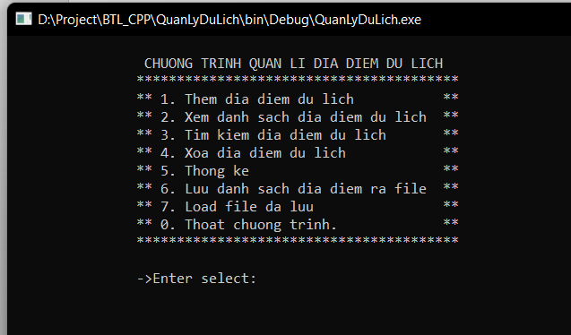

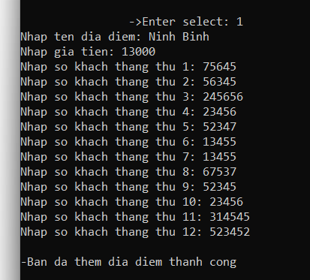

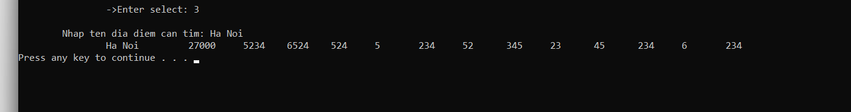
(cái tìm kiếm này chưa ổn)
